Аппликация из ткани «Лошадка»
Инструкционная карта 2.
 | Порядок выполнения работы
Материалы:  -изделие, выполненное на прошлом уроке; -пластиковые глазки (или пуговички, или бусинки);  -швейные нитки;  -тесёмки, ленты, бусинки.  Инструменты: ножницы, игла.  Приспособления: пяльца, ёмкости для бисера и бусин. | 1.  Подготовь необходимые материалы, инструменты и приспособления
Очень важно вспомнить!!! | Правила безопасной работы ножницами и иглой.
 | 2. Приклей глазки.  3. Пришей уши швом «через край».  Шов «через край»
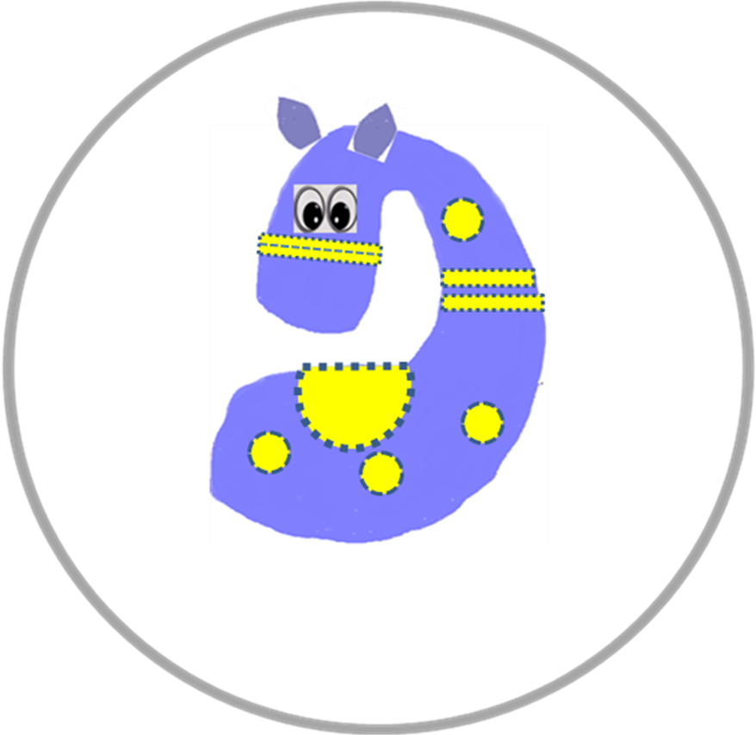 | 4. Пришей тесёмочки и детали украшения.  Тонкая тесьма пришивается одной строчкой:  Широкая тесьма пришивается двумя строчками:
Очень важно помнить!!! | Узелки и закрепления ниток выполняем только с изнаночной стороны работы.
5. Посчитай иглы и булавки и убери их в папку- игольник.
6. Убери рабочее место.
7. Оцени качество твоей работы на уроке и отметь результат в карте успеха.
8. Оцени работу твоего соседа (соседки) по парте и отметь
результат в его (её) карте успеха.

